[Newsletter Title]
 | [Pick the date] | [Edition 1, Volume 1]

Story Title
• • •
Include sidebar text here; important upcoming dates and events, etc. The entire sidebar can contain text, or you can replace the gray box below with a photo that highlights the topics you’ll be including in this newsletter.
The design can be manipulated however you’d like to include the information you deem necessary.

Story Title
  - Story Subtitle or summary
[Type a quote from the document or the summary of an interesting point. You can position the text box anywhere in the document. Use the Drawing Tools tab to change the formatting of the pull quote text box.]

Lorem ipsum dolor sit amet, consectetur adipiscing elit. Vestibulum et erat vitae enim ultricies porttitor in et nulla. Nam vulputate lectus ut mauris blandit, et gravida augue dignissim. Sed volutpat, turpis eu tincidunt blandit, erat tortor vulputate ex, at cursus orci dui eu ligula. Vestibulum nulla lectus, vestibulum sit amet hendrerit et, ullamcorper vel libero. Aliquam erat volutpat. Morbi egestas augue et turpis maximus consequat. Praesent sapien felis, malesuada in convallis in, cursus semper leo. Suspendisse quis auctor libero, eget gravida mauris. Quisque pellentesque nec ipsum vel fringilla. Nulla ultrices eleifend neque sit amet pharetra. Nam et nunc velit. Maecenas sit amet imperdiet sem.
Sed a neque rutrum, facilisis turpis ultrices, accumsan velit. Etiam congue, metus et porta egestas, sapien lacus rutrum nisl, vel mattis dui arcu non libero. Maecenas accumsan ante sed ex sagittis bibendum. Donec mattis vel sem eget ultricies. Vestibulum ante ipsum primis in faucibus orci luctus et ultrices posuere cubilia Curae; Pellentesque at nibh et justo ornare condimentum a porttitor tortor. Donec vehicula lacus nisl. Donec vehicula ante eget orci condimentum ullamcorper. Donec urna tellus, congue eu laoreet nec, lacinia quis metus. Suspendisse fermentum lacinia dui, sit amet pulvinar nulla sodales tempus. Aliquam erat volutpat. In vulputate luctus lorem, lacinia suscipit dolor gravida sit amet. Mauris vel venenatis velit. Vestibulum at dui ac arcu elementum mollis. Sed a neque rutrum, facilisis turpis ultrices, accumsan velit.
Insert caption here
Story Header
Story Subheader
Sed a cursus nibh. Sed non massa quam. Pellentesque habitant morbi tristique senectus et netus et malesuada fames ac turpis egestas. Sed purus leo, faucibus pretium ligula ut, varius fringilla lacus. Curabitur suscipit nunc ac justo lacinia fermentum.
Vivamus aliquet justo vel sapien venenatis maximus. Sed porta ex ex, non pharetra sem semper vitae. Fusce at congue turpis, nec euismod ante. Nullam non urna ultricies libero bibendum efficitur ac eget velit. Quisque in arcu libero. Sed varius, sapien eget viverra congue, velit libero vehicula dui, ut egestas tortor magna ac ligula. Proin hendrerit aliquet mauris, tempus lacinia dolor lobortis non. Donec odio risus, volutpat in sem vehicula, aliquet sollicitudin odio. Proin nec placerat sem. Phasellus a neque et lorem accumsan vestibulum id ac sem. Class aptent taciti sociosqu ad litora torquent per conubia nostra, per inceptos himenaeos. Mauris euismod congue dapibus. Morbi et cursus nisi.
Vestibulum interdum leo ut nunc tincidunt lacinia. Donec quis purus sed leo vehicula laoreet. Nullam sed justo ac mauris suscipit ornare vel vitae dui. Etiam vitae mi vel turpis ultricies aliquet. In scelerisque sapien eu justo luctus, a volutpat enim auctor. Curabitur a sem in velit finibus convallis. Donec lobortis neque et tortor faucibus, vitae pretium ligula rhoncus. Sed id odio ac odio pulvinar porta at id felis. In sit amet neque non eros porta faucibus. Donec sit amet dapibus leo.
Curabitur a sem in velit finibus convallis. Donec lobortis neque et tortor faucibus, vitae pretium ligula rhoncus. Sed id odio ac odio pulvinar porta at id felis. In sit amet neque non eros porta faucibus. Donec sit amet dapibus leo.

  - 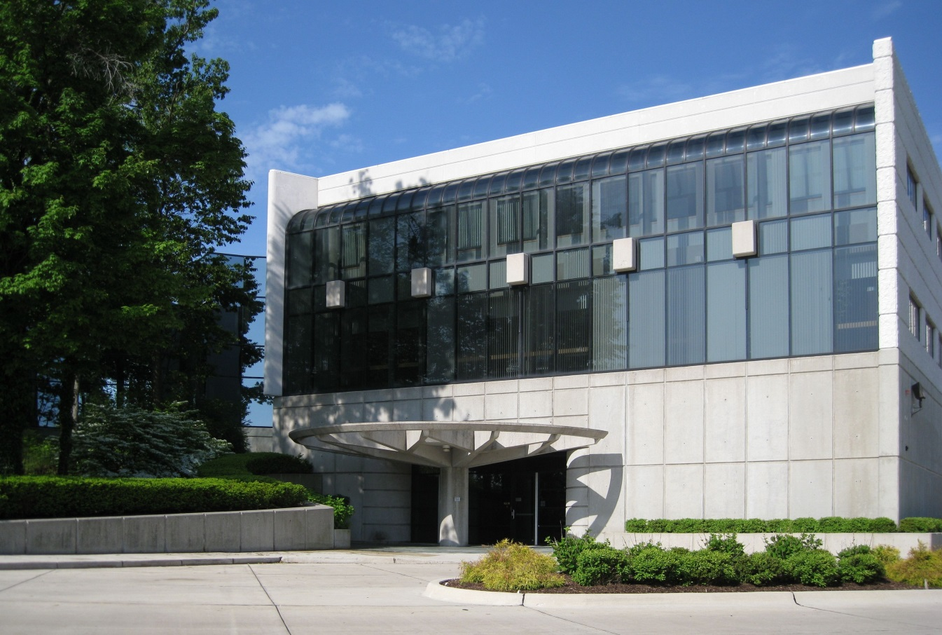
Insert caption here

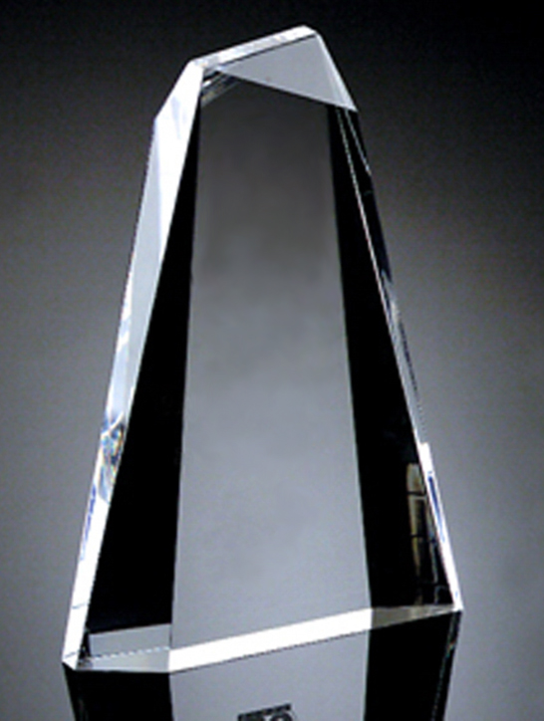
Story Header
Story Subheader
Lorem ipsum dolor sit amet, consectetur adipiscing elit. Vestibulum et erat vitae enim ultricies porttitor in et nulla. Nam vulputate lectus ut mauris blandit, et gravida augue dignissim. Sed volutpat, turpis eu tincidunt blandit, erat tortor vulputate ex, at cursus orci dui eu ligula. Vestibulum nulla lectus, vestibulum sit amet hendrerit et, ullamcorper vel libero. Aliquam erat volutpat. Morbi egestas augue et turpis maximus consequat. Praesent sapien felis, malesuada in convallis in, cursus semper leo. Suspendisse quis auctor libero, eget gravida mauris. Quisque pellentesque nec ipsum vel fringilla. Nulla ultrices eleifend neque sit amet pharetra. Nam et nunc velit. Maecenas sit amet imperdiet sem.
Sed a neque rutrum, facilisis turpis ultrices, accumsan velit. Etiam congue, metus et porta egestas, sapien lacus rutrum nisl, vel mattis dui arcu non libero. Maecenas accumsan ante sed ex sagittis bibendum. Donec mattis vel sem eget ultricies. Vestibulum ante ipsum primis in faucibus orci luctus et ultrices posuere cubilia Curae; Pellentesque at nibh et justo ornare condimentum a porttitor tortor. Donec vehicula lacus nisl. Donec vehicula ante eget orci condimentum ullamcorper.
Lorem ipsum dolor sit amet, consectetur adipiscing elit. Vestibulum et erat vitae enim ultricies porttitor in et nulla. Nam vulputate lectus ut mauris blandit, et gravida augue dignissim. Sed volutpat, turpis eu tincidunt blandit, erat tortor vulputate ex, at cursus orci dui eu ligula.
Story Header Can Also Be A Long Headline For Separation Between Stories
Story Subheader Can Be Longer Also
Insert caption here. The caption can be short or long. If there are people in the photo, consider including their names and where they’re standing.
(Include photo credit if necessary)
Lorem ipsum dolor sit amet, consectetur adipiscing elit. Vestibulum et erat vitae enim ultricies porttitor in et nulla. Nam vulputate lectus ut mauris blandit, et gravida augue dignissim. Sed volutpat, turpis eu tincidunt blandit, erat tortor vulputate ex, at cursus orci dui eu ligula. Vestibulum nulla lectus, vestibulum sit amet hendrerit et, ullamcorper vel libero. Aliquam erat volutpat. Morbi egestas augue et turpis maximus consequat. Praesent sapien felis, malesuada in convallis in, cursus semper leo. Suspendisse quis auctor libero, eget gravida mauris. Quisque pellentesque nec ipsum vel fringilla. Nulla ultrices eleifend neque sit amet pharetra. Nam et nunc velit. Maecenas sit amet imperdiet sem.
Sed a neque rutrum, facilisis turpis ultrices, accumsan velit. Etiam congue, metus et porta egestas, sapien lacus rutrum nisl, vel mattis dui arcu non libero. Maecenas accumsan ante sed ex sagittis bibendum. Donec mattis vel sem eget ultricies. Vestibulum ante ipsum primis in faucibus orci luctus et ultrices posuere cubilia Curae; Pellentesque at nibh et justo ornare condimentum a porttitor tortor. Donec vehicula lacus nisl. Donec vehicula ante eget orci condimentum ullamcorper.

Sed a cursus nibh. Sed non massa quam. Pellentesque habitant morbi tristique senectus et netus et malesuada fames ac turpis egestas. Sed purus leo, faucibus pretium ligula ut, varius fringilla lacus. Curabitur suscipit nunc ac justo lacinia fermentum.
Vivamus aliquet justo vel sapien venenatis maximus. Sed porta ex ex, non pharetra sem semper vitae. Fusce at congue turpis, nec euismod ante. Nullam non urna ultricies libero bibendum efficitur ac eget velit. Quisque in arcu libero. Sed varius, sapien eget viverra congue, velit libero vehicula dui, ut egestas tortor magna ac ligula. Proin hendrerit aliquet mauris, tempus lacinia dolor lobortis non. Donec odio risus, volutpat in sem vehicula, aliquet sollicitudin odio. Proin nec placerat sem. Phasellus a neque et lorem accumsan vestibulum id ac sem. Class aptent taciti sociosqu ad litora torquent per conubia nostra, per inceptos himenaeos. Mauris euismod congue dapibus. Morbi et cursus nisi.
Vestibulum interdum leo ut nunc tincidunt lacinia. Donec quis purus sed leo vehicula laoreet. Nullam sed justo ac mauris suscipit ornare vel vitae dui. Etiam vitae mi vel turpis ultricies aliquet. In scelerisque sapien eu justo luctus, a volutpat enim auctor. Curabitur a sem in velit finibus convallis. Donec lobortis neque et tortor faucibus, vitae pretium ligula rhoncus. Sed id odio ac odio pulvinar porta at id felis. In sit amet neque non eros porta faucibus. Curabitur a sem in velit finibus convallis. Donec lobortis neque et tortor faucibus, vitae pretium ligula rhoncus. Sed id odio ac odio pulvinar porta at id felis. In sit amet neque non eros porta faucibus. Donec sit amet dapibus leo.
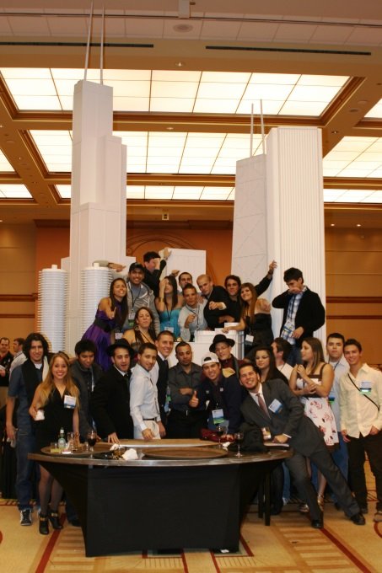
Insert caption here. The caption can be short or long. If there are people in the photo, consider including their names and where they’re standing.
(Include photo credit if necessary)

Type information a summary of the information in this newsletter or provide more information about your company.

Company name
Company address
Company telephone/e-mail

